Recherche en EIAH : les six facettes d’une collaboration pluridisciplinaire SE et INFO

Isabelle VINATIER et Iza MARFISI

La recherche en EIAH est par nature interdisciplinaire. Elle se trouve à la croisée entre les Sciences de l’Education et les Sciences Informatiques.
Dans les Sciences de l’éducation, plusieurs sous-disciplines peuvent être cité : Sociologie de l’éducation, Economie de l’éducation, Histoire de l’éducation, Philosophie de l’éducation, Didactique disciplinaire, Didactique professionnelle… avec différents publics cibles : les formés (maternelle, primaire, secondaire, universitaire, milieux professionnels) et les formateurs (enseignants ou formateurs).
Pourtant, dans les faits, assez peu de projets sont portés par des équipes de chercheurs interdisciplinaires (ajouter des stats).

Dans cet article, nous tentons d’apporter un début de réponse à ce constat. Nous proposons notamment de recenser, en sept points, les interactions et les tensions qui peuvent exister entre les chercheurs en Informatique (INFO) et en Science de l’Education (SE) et qui peuvent constituer des aspects propices à la collaboration scientifique ou inversement des obstacles à son développement.

Notre objectif est de fournir un outil pour les jeunes (et pas si jeunes) chercheurs en EIAH, souhaitant collaborer avec un ou plusieurs autres chercheurs

Pour le moment, nous nous basons sur nos propres expériences de collaboration interdisciplinaire (TGRIS, MathAR, TurtleTablet), mais, si le groupe de travail estime que c’est une piste intéressante, nous étayerons notre proposition avec d’autres témoignages dans la communauté IEAH.

C’est la nature même du PROJET qui appelle, nous semble-t-il, la pluridisciplinarité.
En effet, la pluridisciplinarité ne se décrète pas, elle obéit à une nécessité épistémologique et se construit dans l’interaction entre chercheurs de domaines différents. C’est en effet les caractéristiques du projet qui doivent commander une nécessaire pluridisciplinarité. Si non, c’est plus facile de travailler dans sa discipline. Dans la suite, nous identifions les points de tension potentiels entre chercheurs d’INFO et de SHS à travers sept facettes.

Visée de la recherche propre au chercheur
Chaque chercheur a une visée, à plus ou moins long terme, à travers ses différentes recherches. Pour avoir une cohérence et une continuité dans ses recherches, chaque chercheur va privilégier certains types de projets ou seulement s’investir dans une partie d’un projet.
Pour qu’un projet collaboratif ait toutes les chances d’aboutir, il faut donc qu’il soit cohérent avec les visées personnelles de chaque chercheur impliqué.

Par exemple TGRIS :
SHS – autonomiser les enseignants.
INFO – fournir des outils informatiques pour aider les enseignants à concevoir, eux- mêmes, leurs environnements pédagogiques numériques.

Fondements épistémologiques de l’apprentissage
Quand il s’agit de mener un projet en EIAH, il est également primordial que les chercheurs s’accordent sur un même fondement épistémologique de la connaissance issu de la philosophie, avant même que la psychologie se développe comme science autonome. Il y a trois fondements possibles :

- Empirisme : apprentissage par la manipulation d’objets / l’expérience concrète

S (sujet) R (Réel)
agit sur

C’est dans l’action sur le réel, par essais et erreurs que le sujet va finir par structurer sa pensée.

- Béhaviorisme : apprentissage par répétition :

R (Réel) S (Sujet)
agit sur par conditionnement

Le conditionnement, la répétition est un moyen maîtrisable de faire apprendre au sujet car on ne peut pas avoir accès à sa « boîte noire », ses schèmes de pensée.

- Constructiviste : le sujet apprend dans l’interaction avec l’environnement

S (Sujet) R (Réel)
action réciproque du sujet sur le réel

Le sujet mobilise des schèmes d’action quand il agit en situation mais la résistance du réel modifie la manière de penser du sujet.

Par exemple TGRIS :
SHS et INFO d’accord sur l’apprentissage constructiviste. De plus, ce courant est tout à fait en accord avec l’utilisation d’un outil de simulation interactif et piloté par les formateurs eux-mêmes.
Cela dit, on aurait pu partir sur des hypothèses de recherche complètement différentes si nous étions :
- des empiristes (simulateurs reflétant des situations d’entretiens réels sans la phase de débriefing)
- des behavioristes (simulateurs avec des scénarios de dialogues prédéfinis et des choix de phrase + un score à la fin pour dire si on a bien réagi ou non)

Usage de l’outil informatique 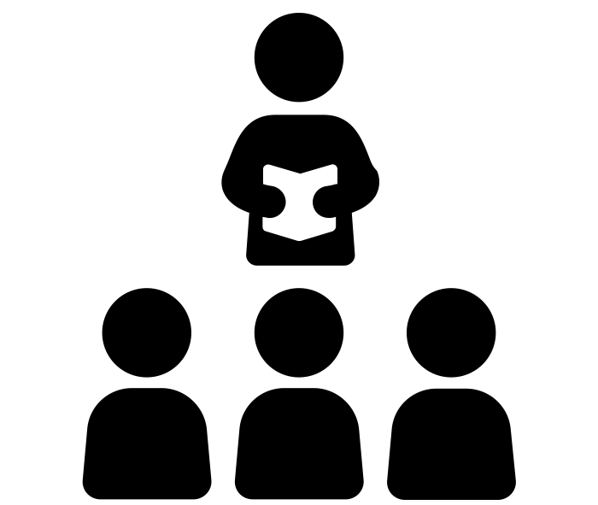
Les chercheurs doivent également s’entendre sur l’utilisation finale de l’environnement informatique et notamment sur le type d’utilisateur. Deux grands cas de figure sont présents dans les projets de recherche interdisciplinaire SE - INFO :

1. Apprentissage embarqué dans l’environnement
Dans ce cas, la recherche en INFO porte sur les mécanismes de distribution de la connaissance. Du côté SE, les recherches portent, soit sur les méthodes d’analyse des interactions qui permettent de valider le fait que les élèves apprennent réellement avec l’outil ; soit sur l’analyse de la meilleure façon d’intégrer l’environnement à la formation (briefing, débriefing).

Par exemple TurtleTablet :
- Recherche en INFO : mécanique de jeu collaboratif et IHM innovante pour apprendre les bases de la programmation
- Recherche en SE : méthode d’analyse d’usage pour mesurer les acquisitions de connaissances.

2. Outil auteur au service des enseignants
Dans ce cas, l’objectif n’est pas de proposer un environnement numérique qui embarque les connaissances, mais de proposer un outil auteur (éditeur) pour aider les enseignants à concevoir, eux-mêmes, les environnements dont ils ont besoin. L’utilisateur final est donc le formateur. Certaines études vont jusqu’à analyser le point de vue des formés pour savoir s’ils ont l’impression d’avoir mieux appris, mais les propositions de recherche sont réellement validées par l’utilisation et l’appropriation effectives des outils par les formateurs à moyen terme.
Dans ce cas de figure, la recherche informatique porte sur les modèles et outils auteurs adaptés aux besoins des formateurs et capables de créer des situations pertinentes pour la formation. Du côté SE, la recherche porte sur l’analyse de l’appropriation de l’outil par les formateurs.

Par exemple TGRIS :
- Recherche en SE : identification des situations problématiques et l’analyse des usages du dispositif de formation
- Recherche en INFO : outil auteur et dispositif en Réalité Virtuelle capable de recréer des situations problématiques porteuses d’une forte charge émotionnelle

Méthode d’évaluation de la recherche
Les méthodes d’évaluation peuvent également être le sujet de mésentente. En effet, il existe de nombreuses façons de valider la pertinence de la recherche, mais elles sont plus ou moins reconnues dans chacune des disciplines.
Voici quelques méthodes (à creuser…) :
- Évaluation qualitative avec des analyses fines des interactions entre formés et formateur.
- Évaluation quantitative avec des pré et post tests de connaissances sur plus d’une centaine des formés.
- Suivi à moyen terme des formateurs pour savoir si les formés se sont approprié l’outil et s’ils l’utilisent encore 2 ou 3 ans après le projet de recherche.
- Suivi à moyen terme des formées pour savoir s’il y a un changement dans leurs attitudes (ex. jeux sur le développement durable)

Par exemple TGRIS et TurtleTablet : nous avons décidé de combiner les évaluations qualitatives et quantitatives.

Stratégie de publication
Il va sans dire que la réussite d’un projet se mesure, en partie, en fonction du nombre de publications. Dans une équipe pluridisciplinaire, cet aspect peut rapidement devenir un sujet de discorde, car il existe très peu de conférences et de revues qui soient reconnues dans plusieurs sections CNU (listes de conf proposés par l’ATIEF en section 27 et 70).
Il est donc primordial que les chercheurs s’entendent sur une stratégie de publication. Par exemple, les chercheurs peuvent se mettre d’accord pour publier chacun dans leur domaine avec l’autre chercheur comme co-auteur.
Si les chercheurs se donnent le temps de collaborer à l’écriture de ces articles, cette stratégie peut s’avérer extrêmement pertinente puisqu’elle se traduit par deux fois plus de publications que s’il s’agissait d’une équipe unidisciplinaire. Même si les publications ne sont pas directement inscrites dans le domaine d’un des deux (ou plus) co-auteurs, elles témoignent de la capacité du chercheur à valoriser et partager son travail dans d’autres disciplines.

Financement des projets de recherche pluridisciplinaires
Pour finir, l’avenir du projet pluridisciplinaire dépend entièrement des financements obtenus. Or, il est très difficile de trouver des financements, surtout du côté science de l’éducation.

Relations interpersonnelles
Tout d’abord, pour qu’une collaboration se passe bien, il faut que les personnes se respectent mutuellement et se fassent confiance. La qualité de ces relations est importante pour créer une ambiance de travail dans laquelle les compétences de chacun sont les bienvenues, mais également pour trouver des solutions aux tensions qui peuvent apparaître.
L’intelligibilité mutuelle est nécessaire, mais pas suffisante, il faut aller au-delà, échanger réellement, construire quelque chose ensemble. Pour cela, il faut que chaque chercheur « fasse de la place, laisse de l’espace » à l’autre (aux autres). Cela n’est possible que si chaque chercheur sait faire taire son ego.

